14 - Ива | Нямаш методи в Main() – може би не ти е стигнало времето. Като грешка – абстрактните методи нямат тяло и това е изписано даже в съобщението.  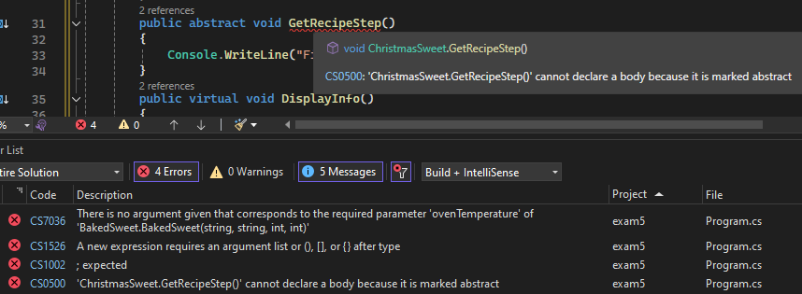 | 5
15 – Иван Н. | Перфектен код, само вградени методи, единствено можеше да ги изнесеш извън Main(), но предвид времето, това не е проблем.  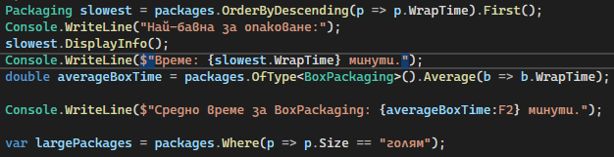 | 6
16 – Иван П. | Не си дописал методите – статичният Total се извиква от името на класа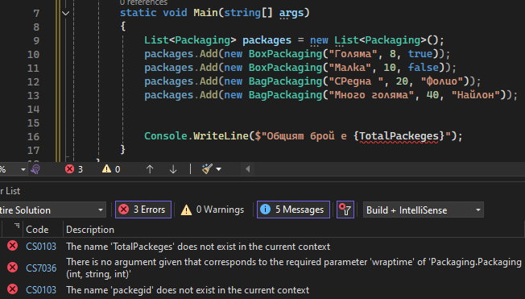  Полвай подсказките – името на класа . статичен – така го намира, защото принадлежи на целия клас, а не на конкретен обект  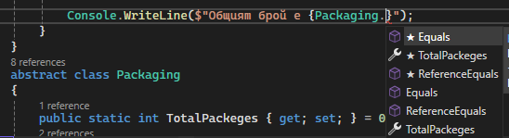  Имаш още 2 почти еднакви логически и пунктуационни грешки с наследяване на конструкторите с : base  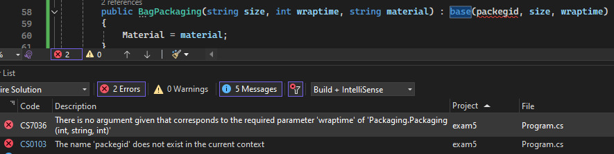 | 5
17 - Йоан
18 - Магдалена | Перфектно! Дори си се застраховала с > 0  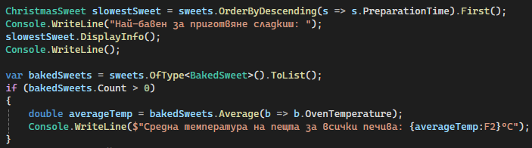 | 6
19 - Матея
20 - Петър | Само си разменил местата при инициализиране на 2 нови обекта от наследниците string, int, затова чети подсказката от контролера (затова даваме и описателни имена на променливите, нищо, че работят и с x, y, z). Целия останал код е верен.  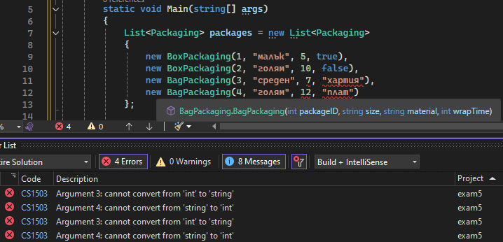 | 6
21 - Пресияна | Без забележка, браво!  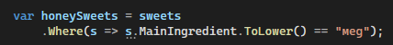 | 6
22 - Ралица | Единствената от всички, която си използвала директно .maxBy(), вместо .OrderBy().First(). Една грешка имаш – тя е от буква на кирилица в изписването на .GetRecipeStep(), предполагам, че някое от е-тата, затова ползвай IntelliSense. На същото място, понеже самият метод .GetRecipeStep() е void и печата с CW, няма как да го вкараме в друг CW – стават 2 CW един в друг и затова също хвърля грешка. Трябвало е директно да го извикаш, както е показано.  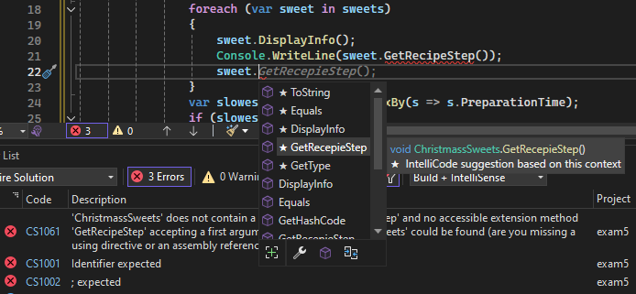 | 6
23 - Станислав | Перфектно, използвал си base и тернарния оператор, което те отличава от останалите  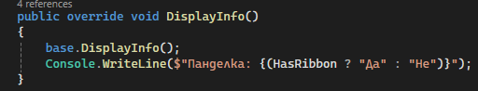  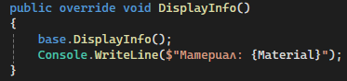 | 6
24 - Стоян | 9 грешки. Използвал си MaxBy(). При наследяване на конструктор, се изброяват променливите, които са необходими за създаването на обекта и от родителя. Фундаментална грешка с наследяване на конструктори, оттам нататък и методите в Main() не са записани  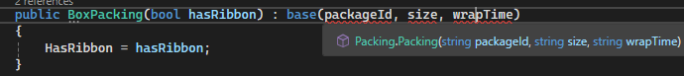  Трябва да се запише така:  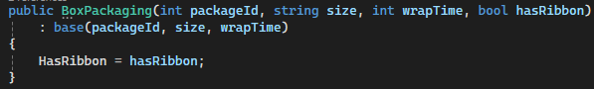  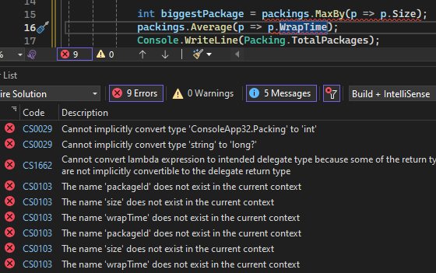 | 5
25 - Таня | Браво!  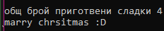 | 6
26 - Теодор | Проблеми с наследяването на конструктори и методите в Main()  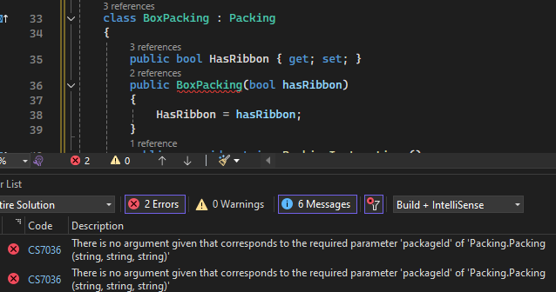 | 5
27 – Тетяна | Печатна грешка с българска буква в изписването на думата на 2 места в кода – използвай IntelliSense или изтрий думата и я напи наново  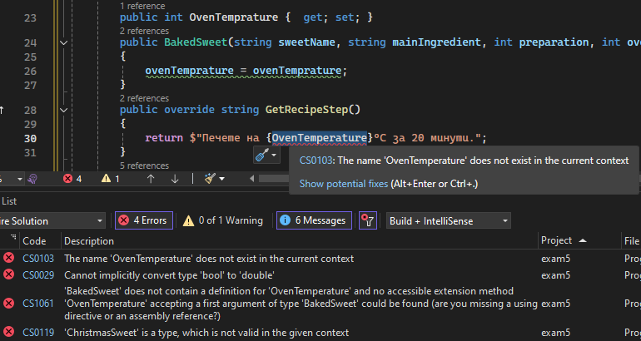  Не си дописала Total. Логиката е чудесна, грешките не са фрапантни, просто още малко упражнения.  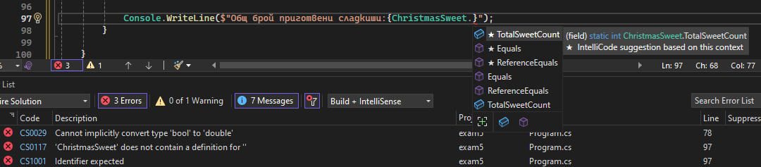 | 5
ПК5б - РЕЗУЛТАТИ

